Wat elke leraar moet weten over het tienerbrein
Tieners. Ze zijn zo slim, maar doen soms zo dom. Hoe komt dat? En wat doe je met hun gedrag in de klas? Jelle Jolles, hoogleraar Neuropsychologie aan de Vrije Universiteit in Amsterdam, breekt een lans voor tienerbreinen. “Tieners zijn een werk in uitvoering.”

Wat is het eerste dat een leraar moet weten over tienerbreinen?
Jelle Jolles: “Ze hebben vaak een verkeerd idee over hun leerlingen. Ze denken: dit kind is minder slim, want het presteert niet goed op school. Maar dat klopt niet. De tiener is namelijk een werk in uitvoering. Die gaat van groeispurt naar groeispurt, en kent ook dipjes. Een tiener die op dit moment lui en ongemotiveerd in je klas zit of slechte punten haalt, kan, als je het juist aanpakt, weer een sprintje trekken en uitgroeien tot een topper.”
“Ook al heeft een vijftienjarige de puberteit achter de rug en ziet hij er groot en bijna volwassen uit, hij ontwikkelt nog verder tot zijn vijfentwintigste. Pas dan is hij ‘klaar’. Zowel op fysiek, cognitief, emotioneel als sociaal vlak.”
“Genen bepalen niet hoe intelligent iemand is. We hebben bij benadering allemaal dezelfde bandbreedte om te leren. Bekijk hersenen als een verzameling van ongeveer 200 bagagekluisjes. Bij de geboorte krijgt elke tiener ongeveer hetzelfde aantal kluizen mee. Het zijn de schrale of rijke thuisomgeving en ook de leraren en opvoeders die bepalen hoe sterk die kluizen gevuld geraken en hoe snel.”
“Je moet beseffen dat leer- en ontwikkelingsmogelijkheden dynamisch zijn. Kies voor de growth mindset: let op de kansen en groeimogelijkheden en reken leerlingen niet af op waar ze nu goed of slecht in zijn.”
© Boumediene Belbachir
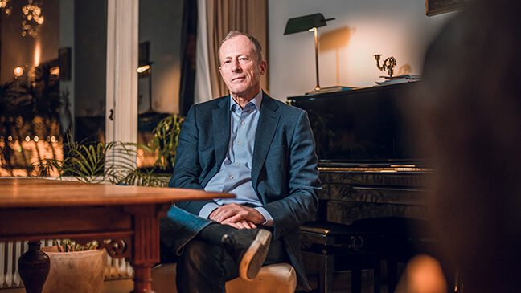
“Let op de kansen en groeimogelijkheden en reken leerlingen niet af op waar ze nu goed of slecht in zijn”

Houden scholen voldoende rekening met hoe tieners functioneren?
Jelle Jolles: “Veel scholen richten zich op de gemiddelde leerling. Maar die bestaat niet. Ik merk dat er verrassend weinig bekend is in scholen over de ontwikkeling van kinderen en tieners. Als we beter rekening houden met wat een leerling in ontwikkeling kan en niet, dan stijgt het rendement van ons onderwijs.”
“Want als leraren hun leerlingen beter begrijpen, wordt de school leuker voor iedereen. Nu dragen we kennis vaak over omdat die in de leerplannen staat. Maar een tiener denkt nog niet als een volwassene. Lang niet alle leerstof past bij zijn denkproces en aanpak. Veel leerlingen snappen niet waarom ze wiskundige stellingen moeten kennen. Of denken dat ze wel zonder kennis kunnen maar niet zonder smartphone. ‘Alles staat toch op internet?’ Maar om goed te zoeken, hebben ze kennis nodig. Kennisoverdracht op school blijft dus belangrijk, ook al denken tieners daar soms anders over.”

Hoe speel je als leraar in op de ontwikkeling van tieners?
Jelle Jolles: “Geef je leerlingen steun, sturing en inspiratie. En werk met individuele verschillen. Die zijn er tussen jongens en meisjes. Maar ook tussen kinderen uit verschillende milieus of etnische achtergronden. Hou rekening met de leef- en leeromgeving van je leerlingen. Misschien groeide de tiener op in een taalarme omgeving, zonder veel boeken of sociale interactie. Daardoor ziet de leraar makkelijker in waarom een kind niet-gemotiveerd is, of voor taal minder goed presteert. En kan hij ook zien dat die leerling veel potentie heeft, omdat hij ondanks die taalarme start al een pak progressie maakte. Een traag groeiende boom kan, met de hulp van leraren, de hoogste worden.”

Hoe inspireer, steun en stuur je opgroeiende tieners het best?
Jelle Jolles: “Door ze uit te dagen en verschillende routes te wijzen. Er zijn heel veel mogelijkheden om buiten de gebaande paden van het onderwijs te lopen, een nieuwe aanpak te bedenken. Door ze zelf te leren nadenken, redeneren en debatteren. Geef lessen over hoe volwassenen denken. Leer tieners zich afvragen: ‘Wat zou er gebeuren als …’. Door daarop te antwoorden, leren ze de consequenties inschatten van hun gedrag en kunnen ze bijsturen. Omdat veel tieners dat nog niet kunnen, doen ze soms domme dingen.”

Wie viool speelt of een wiskundeprobleem oplost, gebruikt min of meer dezelfde hersenpaden voor ruimtelijk denken
Jelle Jolles - Neuropsycholoog
“Ik pleit ook voor een bredere vorming met veel beweging, drama, cultuur, en muziek. Dat stimuleert hun neuropsychologische functies, geeft ze inzicht in zichzelf en anderen en heeft een positieve invloed op hun schoolse prestaties. Wie viool speelt of een wiskundeprobleem oplost, gebruikt min of meer dezelfde hersenpaden voor ruimtelijk denken. Door leerlingen breed te vormen, versterken ze op een speelse manier de hersenroutes die ze nodig hebben voor bijvoorbeeld wiskunde en taal.”

Moeten leraren en ouders beter samenwerken om tieners optimaal te laten groeien?
Jelle Jolles: “Ouders willen het beste voor hun kind. Die zorg delen ze met leraren. Maar hoe vaak spreek je met ouders? 2 tot 3 keer per jaar op oudercontacten van zeven minuten? Dat mag van mij beste elke week. Scholen zouden een leraar kunnen vrijmaken die zich specialiseert in face-to-face en digitale communicatie met ouders. Daardoor begrijpen ouders het pedagogisch project beter en zien ze hoe hun kind zich ontwikkelt op school. Ouders moeten voelen dat ze een actieve rol mogen spelen in de schoolse activiteiten van hun kind. Zo worden ze partner van de school en de leraren. ”

Leraren en ouders als motoren van het leren. Niet de tiener zelf?
Jelle Jolles: “In de afgelopen tientallen jaren hebben we leerlingen voor een deel vrijgelaten. We maakten ze zelf verantwoordelijk voor hun leerproces. Nieuwe inzichten in de hersenontwikkeling tonen dat dit niet mogelijk is. Tieners hebben nog te weinig kennis en ervaring om volledig zelfstandig te leren, of studie- en beroepskeuzes te maken. Vraag twaalfjarigen niet om te plannen. Meer dan een week vooruit denken, lukt ze niet. Het gaat mis als we doen alsof ze dat wel kunnen.“
“Natuurlijk moeten ze exploreren en ontdekken. Maar de feedback van leraren en ouders is essentieel om ze op het pad te houden, om te zorgen dat ze zich met het hoogst mogelijke rendement ontwikkelen. Stimuleer hun nieuwsgierigheid, leer ze redeneren en vertel ze waarom ze bepaalde leerstof moeten kennen. Zo accepteren ze beter dat ze soms ‘iets stoms’ moeten leren. De grote ervaring en interesse van de leraar maken het verschil tussen leerlingen die blij zijn met een zes en tieners die grenzen zullen verleggen.”
© Boumediene Belbachir
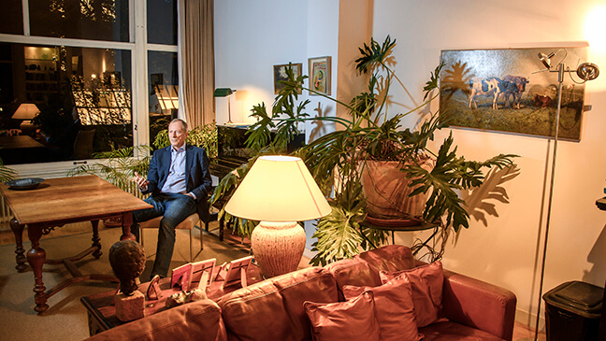
“We kijken denigrerend naar onze tieners, begrijpen ze niet en zijn bijna vergeten dat we dat zelf ook geweest zijn”

Moet je als leraar die ‘zesjescultuur’ verfoeien?
Jelle Jolles: “Jongeren accepteren van elkaar wel de ambitie om goed te zijn op het sportveld. Maar wie in de klas goede cijfers haalt, krijgt te horen: ‘Goede cijfers zijn voor watjes’ en ‘Ik studeerde bijna niet, en haalde met gemak een zes’. De peergroup heeft een enorme impact op hoe tieners kijken naar schoolse prestaties. De hersenen van tieners zijn geprogrammeerd voor sociale interactie. Die negatieve invloed is niet fout, maar je moet die als leraar proberen te doorbreken met duidelijke verwachtingen, feedback en respectvolle vragen.”

Welke vooroordelen rond tieners in het onderwijs verrassen jou?
Jelle Jolles: “De heersende cultuur van ‘afgeven’ op de tiener. ‘Vind je die gast of puber ook zo onuitstaanbaar?’ ‘Vind je ze ook lui en niet te motiveren?’ Dat zegt meer over de volwassene die dat oordeel uitspreekt dan over die jongere. Die hardheid is wijdverspreid en stond zelfs al te lezen op kleitabletten van 4000 jaar geleden. We kijken denigrerend naar onze tieners, begrijpen ze niet en zijn bijna vergeten dat we dat zelf ook geweest zijn. Dat motiveert me om te werken aan een andere beeldvorming over onze tieners.”
“Een kind moet nog ‘verbreinen’ naar een adolescent en een adolescent naar een volwassene. Leraren hebben de belangrijke, maar mooie taak om ze te helpen, kansen te geven en ze te stimuleren om zich optimaal te ontwikkelen. Zie ze als rupsen die kunnen uitgroeien tot prachtige vlinders. Dat doe je niet door zo’n rups de lucht in te gooien en ‘vlieg’ te brullen. Wel door ze te helpen zich helemaal te ontplooien en daarvoor alle routes te tonen.”

